Projek Wirausaha Muda Berbasis Inovasi Kuliner Nusantara Untuk Meningkatkan Jiwa Kewirausahaan Siswa Fase E Di SMA Negeri 1 Kartasura

Amukti Palapa Aji*

Universitas Sebelas Maret Surakarta, Indonesia

palapa.aji@gmail.com*

**Abstract:** This research aims to determine the influence of the P5 Merdeka Curriculum program, namely the young entrepreneurial project based on Nusantara culinary innovation, on the entrepreneurial spirit of phase E students at State Senior High School 1 Kartasura, Sukoharjo, Central Java. The research method used was a quasi experiment with a one group pre test-post test design. The population in this study was 36 students who were in achievement classes in phase E. Data was collected through observation, questionnaires, dan documentation. The data was then analyzed using a paired sample t test technique to find out whether there were significant differences between the research subjects, before and after receiving treatment through the young entrepreneur project. The research results show that the Sig. (2-tailed) of 0,000 < 0,05 with a correlation coefficient value of 0,974. Based on the research results, it can be concluded that the young entrepreneurial project based on Nusantara culinary innovation has a significant effect on increasing the entrepreneurial spirit of phase E students at State Senior High School 1 Kartasura by 0,9742 = 0,94 (94%).

*Key Words:* *Innovation; Entrepreneurship; Project*

**Abstrak:** Penelitian ini bertujuan untuk mengetahui pengaruh program P5 Kurikulum Merdeka, yaitu projek wirausaha muda berbasis inovasi kuliner Nusantara terhadap jiwa kewirausahaan siswa fase E di SMA Negeri 1 Kartasura, Sukoharjo, Jawa Tengah. Metode penelitian yang digunakan adalah eksperimen semu dengan one group pre test-post test design. Populasi dalam penelitian ini berjumlah 36 siswa yang menempati kelas prestasi di fase E. Data dikumpulkan melalui observasi, angket, dan dokumentasi. Data kemudian dianalisis menggunakan teknik uji t berpasangan untuk mengetahui apakah terdapat perbedaan yang signifikan dari subjek penelitian, sebelum dan sesudah mendapatkan perlakuan melalui projek wirausaha muda. Hasil penelitian menunjukkan nilai Sig. (2-tailed) sebesar 0,000 < 0,05 dengan nilai koefisen korelasi sebesar 0,974. Berdasarkan hasil penelitian dapat disimpulkan bahwa projek wirausaha muda berbasis inovasi kuliner Nusantara berpengaruh signifikan terhadap peningkatan jiwa kewirausahaan siswa fase E di SMA Negeri 1 Kartasura sebesar 0,9742 = 0,94 (94%).

Kata kunci: Inovasi; Kewirausahaan; Projek

Pendahuluan

Kewirausahaan termasuk salah satu bidang kompetensi yang diperlukan di Abad ke-21. Hal tersebut tertuang di dalam Kurikulum Merdeka yang diluncurkan oleh Kemendikbudristekdikti pada bulan Februari 2022. Kurikulum Merdeka dirancang dalam rangka menghadapi tantangan bangsa Indonesia memasuki era revolusi industri 4.0 serta menyongsong era *society* 5.0. Perkembangan era tersebut telah membawa perubahan besar dalam berbagai bidang, termasuk bidang ekonomi dan pendidikan. Dalam bidang ekonomi, persaingan tenaga kerja terjadi semakin ketat, sedangkan ketersediaan lapangan kerja kian terbatas, sehingga berakibat pada meningkatnya jumlah pengangguran. Dalam bidang pendidikan, metode pembelajaran di Indonesia telah beralih dari yang semula berfokus pada pendidik menjadi pembelajaran yang mendorong kreativitas, inovasi, kemampuan berpikir kritis, kemandirian, pemberdayaan teknologi, dan pengembangan keterampilan hidup siswa. Metode semacam ini dirasa cocok bagi pembentukan karakter siswa yang selaras dengan tantangan ekonomi global saat ini. Kemendikbudristekdikti (2022: 2) menjelaskan bahwa penerapan Kurikulum Merdeka diharapkan mampu membentuk karakter Pelajar Indonesia yang sesuai dengan tantangan di Abad ke-21, yaitu karakter beriman, bertakwa kepada Tuhan Yang Maha Esa, dan berakhlak mulia, berkebinekaan global, bergotong-royong, mandiri, bernalar kritis, kreatif.

SMA Negeri 1 Kartasura merupakan salah satu SMA favorit di Kabupaten Sukoharjo, Provinsi Jawa Tengah yang telah menerapkan Kurikulum Merdeka sejak tahun 2022. Banyak projek yang telah dilaksanakan di SMA Negeri 1 Kartasura sebagai bagian dari implementasi Kurikulum Merdeka, salah satunya adalah projek wirausaha muda berbasis inovasi kuliner Nusantara yang diterapkan untuk siswa fase E. Projek ini bertujuan untuk meningkatkan jiwa kewirausahaan siswa dalam menghadapi ketatnya persaingan di dunia kerja. Menurut data dari Badan Pusat Statistik Kabupaten Sukoharjo tahun 2020, diketahui bahwa lulusan SMA di Kabupaten Sukoharjo menempati empat besar karakteristik pengangguran penduduk berdasarkan tingkat pendidikannya. Karakteristik pengangguran penduduk di Kabupaten Sukoharjo berdasarkan tingkat pendidikan tahun 2020 dapat ditunjukkan pada Tabel 1.

**Tabel 1. Karakteristik pengangguran penduduk Kabupaten Sukoharjo berdasarkan tingkat pendidikan**

**tahun 2020 (Sumber: Badan Pusat Statistik Kabupaten Sukoharjo, 2020)**

|  |  |
| --- | --- |
| **Ijazah Tertinggi** | **Tingkat Pengangguran Terbuka Laki-Laki dan Perempuan** |
| Tidak/belum tamat SD | 2,20 |
| SD/MI/SDLB/paket A | 4,48 |
| SMP/MTs/SMPLB/paket B | 5,92 |
| SMA/MA/SMALB/paket C | 8,09 |
| SMK/MAK | 9,79 |
| Diploma I/II/III | 11,33 |
| Diploma IV | 8,37 |
| S1/S2/S3 | 5,81 |

Tingginya tingkat pengangguran lulusan SMA di Kabupaten Sukoharjo tahun 2020 menunjukkan bahwa penerapan kurikulum 2013 belum maksimal mencetak lulusan yang siap terjun di dunia kerja maupun usaha. Dengan diterapkannya Kurikulum Merdeka melalui program P5 (projek penguatan profil pelajar Pancasila) di tahun 2022, diharapkan menjadi langkah awal bagi SMA di Kabupaten Sukoharjo untuk dapat menghasilkan lulusan yang bermental wirausaha dan berdaya kreativitas tinggi dalam menghadapi krisis lapangan pekerjaan. Menurut Suryana (2019: 35), lingkungan pendidikan termasuk salah satu faktor penting dalam membentuk karakter kewirausahaan seseorang. Pendidikan kewirausahaan berperan sebagai wadah untuk memberikan motivasi sekaligus mengenali bakat dan potensi siswa untuk kemudian dikembangkan menjadi sesuatu yang bernilai (Rachmadyanti dan Wicaksono, 2016: 436). Sekolah adalah rumah kedua bagi siswa sehingga menjadi tempat yang cocok untuk memberikan pengetahuan, melatih keterampilan hingga mengajarkan sikap mental yang benar di dalam memulai dan mengelola sebuah usaha.

Berdasarkan latar belakang di atas, peneliti tertarik untuk meneliti pengaruh program P5 Kurikulum Merdeka, yaitu projek wirausaha muda berbasis inovasi bisnis kuliner Nusantara terhadap peningkatan jiwa kewirausahaan siswa di SMA Negeri 1 Kartasura. Peneliti memilih SMA Negeri 1 Kartasura sebagai lokasi penelitian dikarenakan SMA Negeri 1 Kartasura merupakan SMA Negeri dengan peringkat tiga besar terbaik di Kabupaten Sukoharjo. Rumusan masalah dalam penelitian ini adalah: 1) Bagaimana tingkat jiwa kewirausahaan siswa sebelum dilaksanakannya projek wirausaha muda berbasis inovasi kuliner Nusantara di SMA Negeri 1 Kartasura?, 2) Bagaimana tingkat jiwa kewirausahaan siswa setelah dilaksanakannya projek wirausaha muda berbasis inovasi kuliner Nusantara di SMA Negeri 1 Kartasura?, 3) Bagaimana pengaruh projek wirausaha muda berbasis inovasi kuliner Nusantara terhadap peningkatan jiwa kewirausahaan siswa di SMA Negeri 1 Kartasura?

Penelitian yang membahas mengenai jiwa kewirausahaan siswa pada jenjang SMA tentu sudah pernah dilakukan oleh peneliti lain. Namun, penelitian ini memiliki perbedaan yang signifikan apabila dibandingkan dengan penelitian-penelitian sebelumnya. Perbedaan tersebut mencakup berbagai macam aspek seperti lokasi dan subjek penelitian, tujuan, metode, instrumen hingga hasil penelitian. Berikut beberapa penelitian yang membahas mengenai kewirausahaan pada jenjang SMA, yaitu: 1) Penelitian yang dilakukan oleh Pangondian Gultom (2021) dengan judul “Analisis Motivasi Siswa SMA Dalam Membangun Jiwa Kewirausahaan”. Penelitian ini membahas tentang peran guru, orang tua, dan lingkungan sosial dalam memberikan motivasi kepada siswa untuk membangun jiwa kewirausahaan. 2) Penelitian dari Rini Astuti (2021) yang berjudul “Penerapan *Project Based Learning* Untuk Menumbuhkan Jiwa Kewirausahaan Dan Hasil Belajar Siswa SMA Kelas XII IPA Pada Materi Respirasi Anaerob Di SMA Negeri 3 Pontianak”. Penelitian ini membahas tentang pengaruh pelaksanaan *project based learning* pada materi respirasi anaerob terhadap tumbuhnya jiwa kewirausahaan siswa kelas XII IPA di SMA Negeri 3 Pontianak. 3) Penelitian dari Leny Noviani, Adam Wahida, dan Suranti Tri Umiatsih (2022) yang berjudul “Strategi Implementasi Proyek Kewirausahaan di SMA Negeri 1 Sumberlawang”. Penelitian ini membahas tentang pendidikan kewirausahaan yang dilaksanakan melalui kegiatan kokurikuler dengan tema pengembangan kearifan lokal Gunung Kemukus. 4) Penelitian yang dilakukan oleh Lutfi dan Madziatul Churiyah (2023) dengan judul “Perumusan Strategi Pelatihan SMA *Double Track* Untuk Menumbuhkan Jiwa Kewirausahaan Siswa SMA Yang Berbasis SWOT”. Penelitian ini membahas tentang strategi pelatihan SMA *Double Track* atau SMA yang menyelenggarakan dua program pendidikan, yaitu pendidikan formal dan program keterampilan kewirausahaan dalam menumbuhkan jiwa kewirausahaan pada siswa dengan berbasis SWOT.

Metode

Penelitian ini menggunakan metode eksperimen semu dengan desain penelitian *one group pre test-post test design*, yaitu penelitian eksperimen yang dilaksanakan pada satu kelompok saja yang dinamakan kelompok eksperimen tanpa adanya kelompok pembanding atau kelompok kontrol (Arikunto, 2016). Metode eksperimen semu bertujuan untuk menguji secara langsung pengaruh suatu variabel dengan variabel lain dan menguji hipotesis sebab akibat (Sugiyono, 2018: 114). Skema *one group pre test-post test design* ditunjukkan pada tabel 2.

**Tabel 2. Skema *one group pre test-post test design***

|  |  |  |
| --- | --- | --- |
| ***Pre test*** | ***Treatment*** | ***Post test*** |
| T1 | X | T2 |

Keterangan

T1 = Tes awal (*pre test*) yang dilakukan sebelum diberikan perlakuan

X = Perlakuan (*treatment*) yang diberikan kepada siswa, dalam hal ini projek wirausaha muda

T2 = Tes akhir (*post test*) yang dilakukan setelah diberikan perlakuan

Variabel di dalam penelitian ini terdiri dari variabel terikat dan variabel bebas. Menurut Sugiyono (2018: 39), variabel penelitian adalah karakter, atribut atau segala sesuatu yang berbentuk apa saja yang ditetapkan oleh peneliti untuk dipelajari sehingga diperoleh informasi dan kemudian ditarik sebuah kesimpulan. Dalam penelitian ini, variabel terikatnya adalah jiwa kewirausahaan sedangkan variabel bebasnya adalah projek wirausaha muda berbasis inovasi kuliner Nusantara. Populasi yang diteliti merupakan siswa fase E berjumlah 36 orang. Ke-36 siswa tersebut adalah siswa yang menempati kelas prestasi di SMA Negeri 1 Kartasura.

Pengumpulan data awal dilakukan dengan melakukan *pre test* kepada 36 siswa untuk mengetahui tingkat jiwa kewirausahaan mereka. *Pre test* dilakukan tiga hari sebelum projek wirausaha dimulai, yaitu pada tanggal 3 November 2023. Setelah *pre test*, peneliti kemudian melakukan observasi langsung dengan tujuan untuk mengamati situasi dan kondisi siswa ketika melaksanakan program P5, yaitu projek wirausaha muda berbasis inovasi kuliner Nusantara. Setelah perlakuan dengan projek wirausaha muda selesai, kemudian dilakukan *post test* kepada populasi yang sama, yaitu 36 siswa yang telah melakukan *pre test* sebelumnya, tujuannya adalah untuk mengetahui akibat dari perlakuan.

*Pre test* dan *post test* dilakukan dengan memberikan 25 butir pernyataan kepada 36 siswa fase E di SMA Negeri 1 Kartasura. Pernyataan tersebut diukur menggunakan skala likert dengan pilihan jawaban yang bersifat ordinal, yaitu sangat setuju, setuju, netral, tidak setuju, sangat tidak setuju. Data skor *pre test* dan *post test* yang dihasilkan kemudian dianalisis menggunakan analisis bivariat dengan uji t berpasangan. Analisis ini dilakukan dengan bantuan aplikasi SPSS versi 26. Adapun langkah-langkahnya adalah sebagai berikut:

1. Penentuan hipotesis

Hipotesis Nol (H0): Tidak ada pengaruh signifikan antara projek wirausaha muda berbasis inovasi kuliner Nusantara dengan peningkatan jiwa kewirausahaan siswa fase E di SMA Negeri 1 Kartasura.

Hipotesis Alternatif (H1): Ada pengaruh signifikan antara projek wirausaha muda berbasis inovasi kuliner Nusantara dengan peningkatan jiwa kewirausahaan siswa fase E di SMA Negeri 1 Kartasura.

Menurut Singgih Santoso (2014: 265), pedoman pengambilan keputusan dalam uji t berpasangan berdasarkan nilai signifikansi (Sig.) hasil output SPSS adalah jika nilai Sig. < 0,05 maka H0 ditolak dan H1 diterima, sedangkan jika nilai Sig. > 0,05 maka H0 diterima dan H1 ditolak.

1. Penentuan uji normalitas dengan Shapiro-Wilk terhadap skor *pre test* dan *post test*
2. Penentuan uji t berpasangan terhadap skor *pre test* dan *post test*
3. Interpretasi hasil uji t berpasangan terhadap skor *pre test* dan *post test*

Interpretasi ini meliputi interpretasi tabel *paired samples statistics*, tabel *paired samples correlations*, dan tabel *paired samples test*.

1. Kesimpulan

Hasil dan Pembahasan

**Tingkat Jiwa Kewirausahaan Siswa Di SMA Negeri 1 Kartasura Sebelum Dilaksanakannya Projek Wirausaha Muda Berbasis Inovasi Kuliner Nusantara**

Pada tahap ini dilakukan pengukuran awal (*pre test*) untuk mengetahui tingkat jiwa kewirausahaan siswa sebelum dilaksanakannya program P5, yaitu projek wirausaha muda berbasis inovasi kuliner Nusantara. *Pre test* dilaksanakan pada tanggal 3 November 2023 terhadap 36 siswa fase E yang menempati kelas prestasi di SMA Negeri 1 Kartasura. *Pre test* menggunakan 25 pernyataan dengan pengukuran skala likert yang disusun berdasarkan tujuan penelitian. Terdapat 12 aspek yang dinilai dalam *pre test* diantaranya kemampuan berinovasi, pengembangan ide bisnis, sikap terhadap resiko, inisiatif dan kreativitas, keterampilan pemasaran dan penjualan, keterampilan komunikasi, pendidikan kewirausahaan, kerja tim dan kolaborasi, kesadaran terhadap peluang, kemampuan manajerial, kepemimpinan, keterlibatan dalam komunitas. 12 aspek tersebut kemudian dikembangkan menjadi 25 butir pernyataan yang selanjutnya diujikan kepada 36 siswa fase E di SMA Negeri 1 Kartasura.

Berdasarkan *pre test* yang telah dilaksanakan sebelum adanya perlakuan melalui program P5 yaitu projek wirausaha muda berbasis inovasi kuliner Nusantara dihasilkan skor *pre test* sebagai berikut.

**Tabel 3. Skor *pre test* tingkat jiwa kewirausahaan 36 siswa fase E di SMA Negeri 1 Kartasura**

|  |  |
| --- | --- |
| **Nama** | **Skor *Pre Test*** |
| ABRS | 107 |
| ADC | 83 |
| AHJ | 93 |
| AMM | 99 |
| ANA | 96 |
| BAAZ | 103 |
| BMJ | 92 |
| BRTF | 83 |
| CRLS | 93 |
| DNA | 91 |
| EAF | 81 |
| EAP | 93 |
| FAS | 99 |
| FWX | 107 |
| HFP | 83 |
| IF | 89 |
| JUS | 95 |
| KDBP | 105 |
| KRW | 100 |
| LADP | 83 |
| LS | 116 |
| LZB | 100 |
| NAOR | 98 |
| NHM | 83 |
| NNA | 85 |
| NSD | 118 |
| NSS | 85 |
| RA | 116 |
| RAM | 97 |
| RDC | 94 |
| RHZ | 88 |
| RSN | 88 |
| SDA | 97 |
| SNK | 108 |
| SSM | 98 |
| THL | 104 |

Berdasarkan tabel skor *pre test* diperoleh penghitungan data tingkat jiwa kewirausahaan siswa sebelum adanya projek wirausaha muda berbasis inovasi kuliner Nusantara. Penghitungan data tersebut disajikan pada tabel 4.

**Tabel 4. Penghitungan data skor *pre test***

|  |  |  |
| --- | --- | --- |
| **No** | **Faktor yang dihitung** | **Data skor tes awal (*pre test*)** |
| 1 | Rata-rata (x) | 95,83 |
| 2 | Standar deviasi (SD) | 9,97 |
| 3 | Nilai maksimum | 118 |
| 4 | Nilai minimum | 81 |

Tabel 4 menunjukkan bahwa data tingkat jiwa kewirausahaan 36 siswa fase E di SMA Negeri 1 Kartasura sebelum dilakukan perlakuan melalui projek wirausaha muda berbasis inovasi kuliner Nusantara diperoleh skor rata-rata sebesar 95,83 yang tersebar diantara skor maksimal 118 dan skor minimal 81 serta memiliki standar deviasi sebesar 9,97.

**Projek Wirausaha Muda Berbasis Inovasi Kuliner Nusantara Untuk Siswa Fase E Di SMA Negeri 1 Kartasura**

Projek wirausaha muda berbasis inovasi kuliner Nusantara merupakan program P5 (projek penguatan profil pelajar Pancasila) yang diselenggarakan untuk siswa fase E di SMA Negeri 1 Kartasura pada tanggal 6 – 17 November 2023. Projek wirausaha muda dilaksanakan dalam lima tahap, antara lain:

1. Tahap Pengenalan

Dalam tahap ini terdapat tiga kegiatan, yaitu kegiatan 1: mengenal karakter wirausaha, kegiatan 2: menggali potensi diri, kegiatan 3: menumbuhkan sikap wirausaha. Kegiatan 1: mengenal karakter wirausaha diawali dengan aktivitas guru memperkenalkan tema kewirausahaan kepada siswa dengan projek menggali potensi daerah lewat wirausaha muda. Aktivitas berikutnya dalam kegiatan 1 adalah guru mengajak siswa untuk membaca artikel dan menonton video dokumenter tentang tokoh wirausahawan yang inspiratif. Aktivitas selanjutnya mengidentifikasi sikap dan karakter yang dimiliki oleh tokoh wirausahawan inspiratif. Kegiatan 2: menggali potensi diri diawali dengan guru membagi kelas menjadi beberapa kelompok. Selanjutnya, siswa melakukan presentasi individu secara bergantian tentang satu hal yang menarik minat mereka kemudian dilakukan diskusi kelompok untuk melihat bahwa sebuah minat itu dapat dikembangkan menjadi bisnis. Kegiatan 3: menumbuhkan sikap wirausaha dimulai dengan guru mempersiapkan lembar kuis secara *online* mengenai dasar-dasar kewirausahaan dan pengambilan keputusan. Selanjutnya siswa mengisi lembar kuis secara *online*. Setelah itu, guru melakukan survei pendapat siswa tentang menjadi wirausahawan sukses itu bakat, pilihan atau keduanya. Hasil dari jawaban kuis dan pendapat siswa tersebut kemudian didiskusikan bersama.

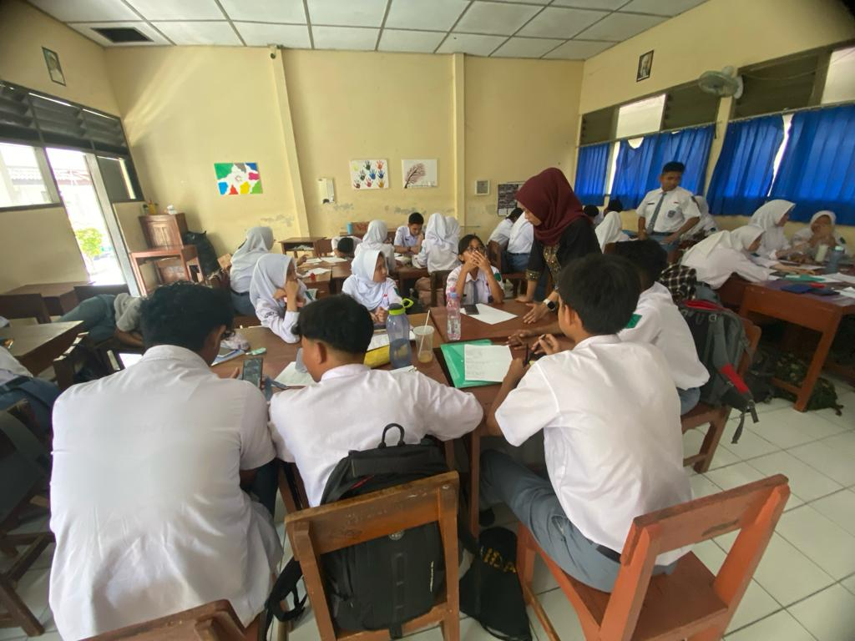

**Gambar 1. Tahap pengenalan**

1. Tahap Kontekstualisasi

Dalam tahap ini siswa diharapkan dapat menggali informasi tentang potensi kuliner daerah di Nusantara maupun di daerahnya sendiri yang dapat mereka kembangkan. Tahap kontekstualisasi terbagi menjadi tiga kegiatan, yaitu kegiatan 4: mengenal potensi kuliner daerah di Nusantara, kegiatan 5: analisis sumber daya kuliner daerah di Nusantara, kegiatan 6: kearifan lokal dan etika berwirausaha. Aktivitas yang dilakukan dalam kegiatan 4: mengenal potensi kuliner daerah di Nusantara diawali dengan guru menjelaskan tentang 4 faktor pendukung kemajuan ekonomi sebuah negara yaitu faktor sumber daya alam, sumber daya modal, sumber daya manusia, dan kewirausahaan. Aktivitas selanjutnya adalah guru meminta siswa untuk menjelaskan apa yang mereka ketahui tentang kekayaan kuliner daerah di Nusantara. Kegiatan 5: analisis sumber daya daerah di Indonesia dilakukan dengan beberapa aktivitas yaitu guru memberikan artikel kepada siswa tentang potensi sentra kuliner daerah di Nusantara, siswa membaca, mencermati, dan menemukan potensi kuliner yang dikembangkan di sebuah daerah. Kegiatan 6: kearifan lokal dan etika berwirausaha dilakukan dengan memberikan tugas kepada siswa melalui beberapa topik seperti membangun sikap kewirausahaan yang berwawasan Pancasila, analisis sumber daya kuliner di daerahku, dan kearifan lokal untuk kemajuan ekonomi daerah.

1. Tahap Perencanaan

Tahap perencanaan adalah tahap mengembangkan, menginovasi, dan merencanakan usaha dari ide potensi kuliner daerah yang telah didapatkan. Pada tahap ini siswa ditugaskan secara berkelompok untuk membuat proposal usaha yang memanfaatkan potensi kuliner di daerahnya sendiri maupun daerah lain di Nusantara. Proposal terdiri dari pendahuluan (latar belakang usaha, visi dan misi usaha, jenis dan tujuan usaha), analisis usaha (peluang usaha, tantangan usaha, potensi usaha), aspek produksi (variasi produk, waktu dan tempat produksi, peralatan produksi, bahan baku produksi, proses produksi), strategi usaha (kondisi pasar, konsumen, strategi pemasaran), aspek keuangan (rencana produksi, rencana anggaran, perkiraan pemasukan, perkiraan laba/rugi), kesimpulan.

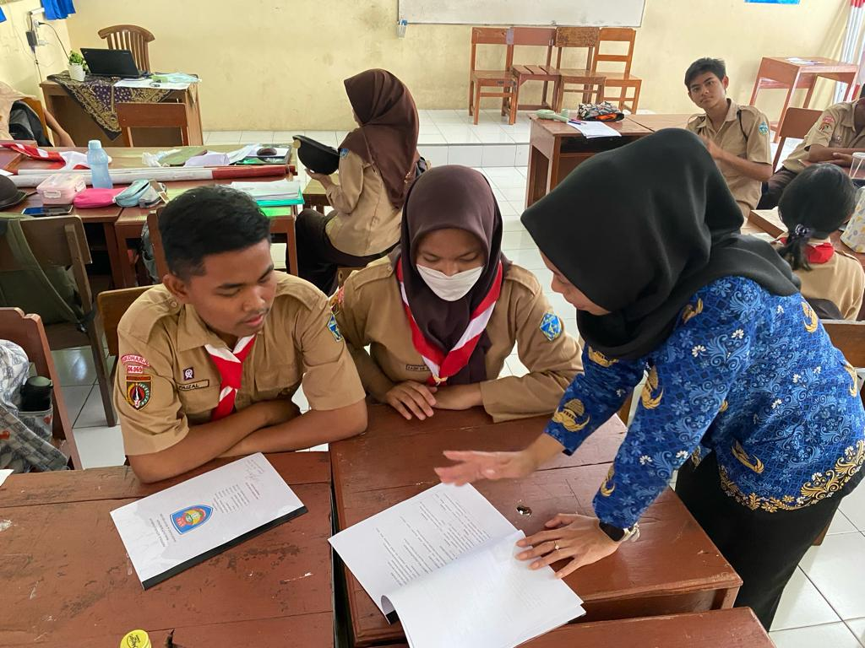

**Gambar 2. Guru dan siswa berdiskusi tentang pembuatan proposal usaha**

1. Tahap Aksi

Tahap aksi merupakan tahap untuk mengaplikasikan pengetahuan, keterampilan, dan sikap yang didapat melalui aksi nyata yang bermakna atau unjuk karya. Persyaratan yang harus dilengkapi siswa selama tahap aksi antara lain judul/merk produk, contoh produk, proposal usaha, promosi usaha dalam bentuk video promosi, poster, foto, iklan media sosial, dan sebagainya. Tahap aksi dilaksanakan pada tanggal 14 – 16 November 2023 di lingkungan sekolah SMA Negeri 1 Kartasura.

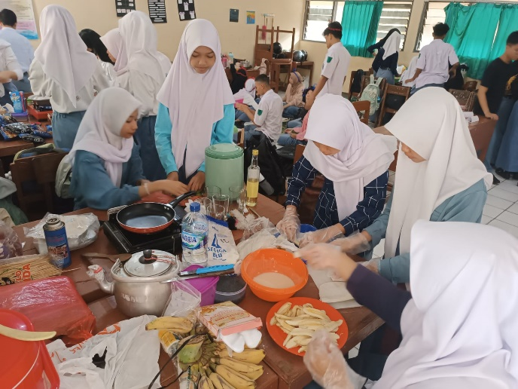

**Gambar 3. Siswa melakukan tahap aksi**

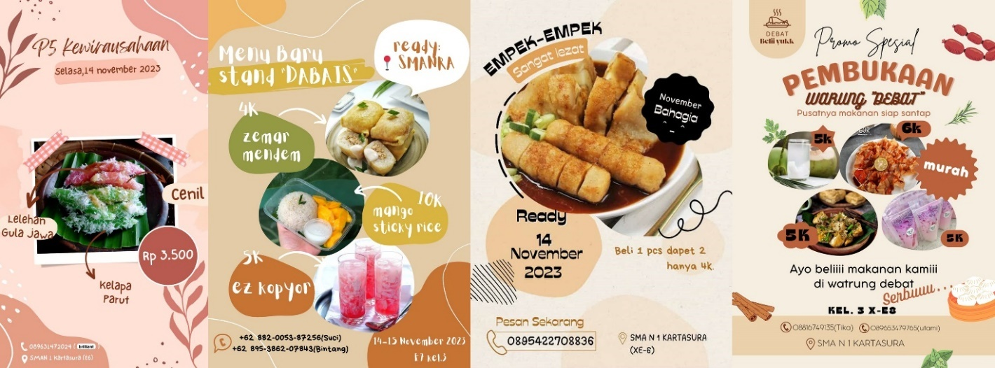

**Gambar 4. Poster promosi yang menampilkan kuliner daerah di Nusantara**

1. Tahap Refleksi

Tahap refleksi adalah tahap dimana siswa merefleksikan segala pengetahuan, keterampilan, dan sikap kewirausahaan yang telah dilakukan melalui projek wirausaha muda berbasis inovasi kuliner Nusantara. Guru melakukan penilaian asesmen sumatif untuk mengevaluasi pencapaian siswa terhadap tujuan pembelajaran secara keseluruhan di akhir proyek. Tahap refleksi dilaksanakan pada tanggal 17 November 2023 di SMA Negeri 1 Kartasura.

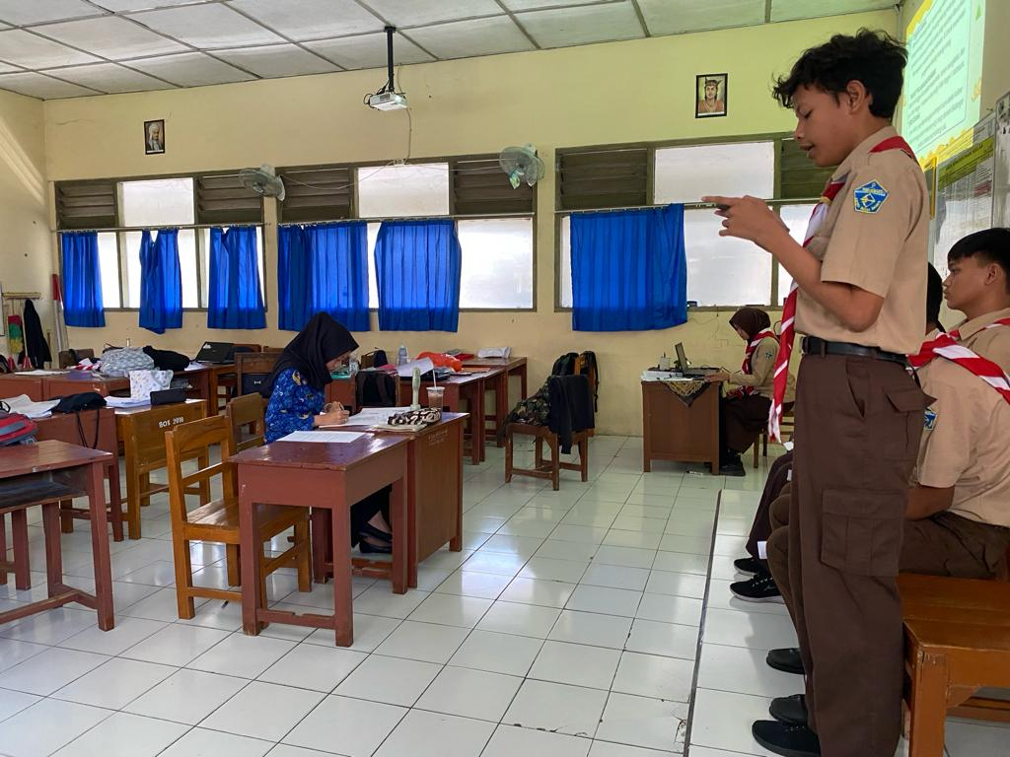

**Gambar 5. Tahap refleksi**

**Tingkat Jiwa Kewirausahaan Siswa Di SMA Negeri 1 Kartasura Setelah Dilaksanakannya Projek Wirausaha Muda Berbasis Inovasi Kuliner Nusantara**

Pada tahap ini dilaksanakan tes akhir (*post test*) untuk mengukur tingkat jiwa kewirausahaan siswa fase E di SMA Negeri 1 Kartasura setelah diberikan perlakuan melalui projek wairausaha muda berbasis inovasi kuliner Nusantara. *Post test* dilaksanakan pada tanggal 20 November 2023 terhadap 36 siswa fase E yang sebelumnya telah melaksanakan *pre test*. Aspek yang dinilai pada *post test* terdiri dari 12 aspek yang dikembangkan menjadi 25 butir pernyataan dengan menggunakan skala likert. Aspek yang dinilai pada *post test* antara lain kemampuan berinovasi, pengembangan ide bisnis, sikap terhadap resiko, inisiatif dan kreativitas, keterampilan pemasaran dan penjualan, keterampilan komunikasi, pendidikan kewirausahaan, kerja tim dan kolaborasi, kesadaran terhadap peluang, kemampuan manajerial, kepemimpinan, keterlibatan dalam komunitas.

Berdasarkan *post test* yang dilaksanakan setelah adanya perlakuan melalui program P5 yaitu projek wirausaha muda berbasis kuliner Nusantara kepada 36 siswa fase E di SMA Negeri 1 Kartasura diperoleh hasil sebagai berikut.

**Tabel 5. Skor *post test* tingkat jiwa kewirausahaan 36 siswa fase E di SMA Negeri 1 Kartasura**

|  |  |
| --- | --- |
| **Nama** | **Skor *Post Test*** |
| ABRS | 117 |
| ADC | 90 |
| AHJ | 98 |
| AMM | 107 |
| ANA | 102 |
| BAAZ | 106 |
| BMJ | 100 |
| BRTF | 90 |
| CRLS | 102 |
| DNA | 96 |
| EAF | 86 |
| EAP | 98 |
| FAS | 104 |
| FWX | 116 |
| HFP | 88 |
| IF | 93 |
| JUS | 98 |
| KDBP | 110 |
| KRW | 108 |
| LADP | 88 |
| LS | 120 |
| LZB | 105 |
| NAOR | 106 |
| NHM | 96 |
| NNA | 89 |
| NSD | 122 |
| NSS | 90 |
| RA | 120 |
| RAM | 106 |
| RDC | 104 |
| RHZ | 94 |
| RSN | 94 |
| SDA | 103 |
| SNK | 112 |
| SSM | 102 |
| THL | 109 |

Setelah hasil skor *pre test* dan *post test* diperoleh maka langkah berikutnya adalah melakukan uji normalitas dan uji t berpasangan dengan bantuan aplikasi SPSS versi 26.

**Uji Normalitas dengan Shapiro-Wilk**

|  |  |  |  |  |  |  |
| --- | --- | --- | --- | --- | --- | --- |
| **Tabel 6. Tests of Normality** | | | | | | |
|  | Kolmogorov-Smirnova | | | Shapiro-Wilk | | |
| Statistic | df | Sig. | Statistic | df | Sig. |
| pretest jiwa kewirausahaan | .088 | 36 | .200* | .951 | 36 | .110 |
| posttest jiwa kewirausahaan | .081 | 36 | .200* | .963 | 36 | .263 |
| *. This is a lower bound of the true significance. | | | | | | |
| a. Lilliefors Significance Correction | | | | | | |

Uji normalitas adalah uji yang dilakukan dengan tujuan untuk menilai sebaran data pada sebuah kelompok data atau variabel, apakah sebaran data tersebut berdistribusi normal atau tidak (Tiro, 2015). Berdasarkan tabel *tests of normality* pada bagian uji Shapiro-Wilk diperoleh nilai signifikansi, yaitu untuk nilai signifikansi *pre test* sebesar 0,110 dan nilai signifikansi *post test* sebesar 0,263. Oleh karena nilai signifikansi *pre test* dan *post test* > 0,05 maka data skor *pre test* dan *post test* berdistribusi normal. Dengan demikian maka persyaratan atau asumsi normalitas dalam penggunaan uji t berpasangan sudah terpenuhi. Setelah persayaratan atau asumsi normalitas terpenuhi, langkah berikutnya adalah melakukan uji t berpasangan dari skor *pre test* dan *post test* dengan aplikasi SPSS versi 26.

**Uji t berpasangan**

Uji t berpasangan adalah metode pengujian hipotesis dimana data yang digunakan tidak bebas. Uji t berpasangan bertujuan untuk (1) melakukan analisis apakah dua sampel yang saling berpasangan mempunyai perbedaan, (2) untuk melakukan pengujian apakah sampel berpasangan tersebut mempunyai karakteristik atau ciri-ciri yang sama, (3) untuk mengetahui apakah perlakuan berbeda yang diberikan pada sampel mempunyai pengaruh yang sama, (4) untuk melihat adakah pengaruh yang lebih baik setelah diberikan perlakuan untuk sampel (Heryana, 2017). Dalam uji t berpasangan yang menggunakan aplikasi SPSS dihasilkan tiga jenis tabel, yaitu tabel *paired samples statistics*, tabel *paired samples correlations*, dan tabel *paired samples tests*. Berikut penjelasan mengenai hasil analisis uji t berpasangan di dalam penelitian ini.

|  |  |  |  |  |  |
| --- | --- | --- | --- | --- | --- |
| **Tabel 7. Paired Samples Statistics** | | | | | |
|  | | Mean | N | Std. Deviation | Std. Error Mean |
| Pair 1 | pretest jiwa kewirausahaan | 95.8333 | 36 | 9.97855 | 1.66309 |
| posttest jiwa kewirausahaan | 101.9167 | 36 | 9.84269 | 1.64045 |

Berdasarkan output tabel *paired samples statistics* diperoleh ringkasan hasil statistik deskriptif dari kedua sampel yang diteliti yaitu skor *pre test* dan *post test* tingkat jiwa kewirausahaan 36 siswa fase E di SMA Negeri 1 Kartasura. Untuk skor *pre test* tingkat jiwa kewirausahaan siswa sebelum adanya perlakuan melalui projek wirausaha muda berbasis inovasi kuliner Nusantara diperoleh nilai rata-rata sebesar 95,83. Untuk skor *post test* tingkat jiwa kewirausahaan siswa setelah adanya perlakuan melalui projek wirausaha muda berbasis inovasi kuliner Nusantara diperoleh nilai rata-rata sebesar 101,91. Karena nilai rata-rata tingkat jiwa kewirausahaan 36 siswa fase E di SMA Negeri 1 Kartasura pada *pre test* 95,83 < *post test* 101,91 artinya secara deskriptif terdapat perbedaan signifikan rata-rata tingkat jiwa kewirausahaan siswa sebelum dan setelah dilaksanakannya projek wirausaha muda berbasis inovasi kuliner Nusantara.

Untuk nilai standar deviasi pada *pre test* sebesar 9,97 sedangkan *post test* sebesar 101,91. Standar deviasi merupakan suatu nilai yang digunakan dalam menentukan persebaran data pada suatu sampel dan melihat seberapa dekat data-data tersebut dengan nilai rata-rata (*mean*) (Sekaran dan Bougie, 2016). Apabila nilai standar deviasi lebih besar dari nilai *mean* berarti nilai *mean* merupakan representasi yang buruk dari keseluruhan data. Namun apabila nilai standar deviasi lebih kecil dari nilai *mean* maka nilai *mean* dapat digunakan sebagai representasi dari keseluruhan data. Selain itu, juga diperlihatkan nilai *standard error mean* untuk *pre test* sebesar 1,66 dan *post test* sebesar 1,64. *Standard error mean* adalah besar kecilnya nilai kesalahan yang digunakan untuk mengukur tingkat ketelitian dari nilai rata-rata (*mean*). Semakin kecil nilai *standard error mean* maka semakin baik dan teliti.

|  |  |  |  |  |
| --- | --- | --- | --- | --- |
| **Tabel 8. Paired Samples Correlations** | | | | |
|  | | N | Correlation | Sig. |
| Pair 1 | pretest jiwa kewirausahaan & posttest jiwa kewirausahaan | 36 | .974 | .000 |

Berdasarkan tabel *paired samples correlations* diperoleh hasil uji korelasi atau hubungan antara kedua data *pre test* dan *post test* tingkat jiwa kewirausahaan 36 siswa fase E di SMA Negeri 1 Kartasura. Diketahui nilai koefisien korelasi sebesar 0,974 dengan nilai signifikansi (Sig.) 0,000. Hal ini berarti terdapat hubungan antara skor *pre test* dengan *post test* dikarenakan nilai signifikansi < 0,05. Sedangkan apabila nilai korelasi sebesar 0,974 dikuadratkan dapat dijadikan pedoman untuk mengetahui seberapa besar pengaruh projek wirausaha muda terhadap peningkatan jiwa kewirausahaan siswa. Terlihat bahwa projek kewirausahaan berbasis inovasi kuliner Nusantara memberikan pengaruh sebesar 0,9742 = 0,94 (94%) terhadap peningkatan jiwa kewirausahaan siswa fase E di SMA Negeri 1 Kartasura, sisanya 6% disebabkan oleh faktor lain.

|  |  |  |  |  |  |  |  |  |  |
| --- | --- | --- | --- | --- | --- | --- | --- | --- | --- |
| **Tabel 9. Paired Samples Test** | | | | | | | | | |
|  | | Paired Differences | | | | | t | df | Sig. (2-tailed) |
| Mean | Std. Deviation | Std. Error Mean | 95% Confidence Interval of the Difference | |  |
| Lower | Upper |
| Pair 1 | pretest jiwa kewirausahaan - posttest jiwa kewirausahaan | -6.08333 | 2.28504 | .38084 | -6.85648 | -5.31019 | -15.973 | 35 | .000 |

Berdasarkan tabel *paired samples test* diperoleh hasil analisis uji t berpasangan yaitu nilai t sebesar -15,973 dengan nilai signifikansi atau Sig. (2-tailed) sebesar 0,000. Oleh karena nilai signifikansi atau Sig. (2-tailed) sebesar 0,000 < 0,05 maka H0 ditolak dan H1 diterima, sehingga dapat disimpulkan bahwa terdapat pengaruh program P5 yaitu projek wirausaha muda berbasis inovasi kuliner Nusantara terhadap peningkatan jiwa kewirausahaan siswa fase E di SMA Negeri 1 Kartasura. Tabel *paired samples test* juga memuat informasi tentang nilai *mean paired differences* sebesar -6,083 yang menunjukkan selisih antara rata-rata tingkat jiwa kewirausahaan siswa fase E pada saat *pre test* dengan tingkat jiwa kewirausahaan siswa fase E pada saat *post test*. Selisih tingkat jiwa kewirausahaan siswa fase E pada saat *pre test* dengan *post test* memiliki rentang nilai antara -6,856 sampai -5,310.

Kesimpulan

Berdasarkan nilai signifikansi atau Sig. (2-tailed) sebesar 0,000 < 0,05 maka dapat disimpulkan bahwa program P5 yaitu projek wirausaha muda berbasis inovasi kuliner Nusantara memberikan pengaruh yang signifikan terhadap peningkatan jiwa kewirausahaan siswa fase E di SMA Negeri 1 Kartasura. Projek wirausaha muda berbasis inovasi kuliner Nusantara memberikan pengaruh sebesar 0,9742 = 0,94 (94%) terhadap peningkatan jiwa kewirausahaan siswa fase E di SMA Negeri 1 Kartasura. Projek wirausaha muda berbasis inovasi kuliner Nusantara juga berimplikasi positif terhadap terhadap pengembangan jiwa kewirausahaan dan daya kreativitas siswa sehingga produk kuliner Nusantara yang mereka hasilkan memiliki nilai rasa, nilai estetika, dan nilai jual.

Daftar Rujukan

Arikunto, Suharsimi. (2016). *Prosedur Penelitian Suatu Pendekatan Praktik*. Jakarta: PT Rineka Cipta.

Badan Pusat Statistik Kabupaten Sukoharjo. (2021). *Indikator Pasar Tenaga Kerja Kabupaten Sukoharjo 2020*. Sukoharjo: BPS Sukoharjo.

Badan Standar, Kurikulum, dan Asesmen Pendidikan Kementerian Pendidikan, Kebudayaan, Riset, dan Teknologi Republik Indonesia. (2022). *Panduan Pengembangan Projek Penguatan Profil Pelajar Pancasila*. Jakarta: Kemendikbudristek.

Heryana, Ade. (2017). *Uji Mc Nemar dan Uji Wilcoxon (Uji Hipotesa Non Parametrik Dua Sampel Berpasangan*. Catatan Ade Heryana, May, Hal 3-8. https://doi.org/10.13140/RG.2.2.17682.48325.

Rachmadyanti, P. & Wicaksono, V. D. (2016). *Pendidikan Kewirausahaan Bagi Anak Usia SD*. Prosiding Seminar Nasional Inovasi Pendidikan Inovasi Pembelajaran Berbasis Karakter dalam Menghadapi Masyarakat Ekonomi ASEAN (419-437). Solo: FKIP UNS.

Santoso, Singgih. (2014). *Statistik Parametrik*. Jakarta: PT Elex Media Komputindo.

Sekaran, Uma., & Bougie, R. (2016). *Research Methods for Business: A Skill-Building Approach (7th Ed)*. United Kingdom: Wiley.

Sugiyono. (2018). *Metode Penelitian Kuantitatif, Kualitatif, dan R&D*. Bandung: Alfabeta.

Suryana. (2019). *Kewirausahaan: Kiat dan Proses Menuju Sukses (Edisi 4)*. Jakarta: Salemba Empat.

Tiro, Muhammad Arif. (2015). *Dasar-Dasar Statistika*. Makassar: Andhira Publisher.